检测报告

项目名称： | VONKOSSA染色

委托方（甲方）：

联系人：

受托方（乙方）：

联系人：

1 样本信息
样本类型：
储存条件：样本放置于20倍样本体积的固定液中固定24h以上，常温运输送样。
检测内容：vonkossa染色
样本数量：

2 仪器与试剂

2.1 主要仪器
表1 实验所用主要仪器
名称 | 生厂商 | 型号
脱水机 | 武汉俊杰电子有限公司 | JT-12J
包埋机 | 武汉俊杰电子有限公司 | JB-L8
病理切片机 | 上海徕卡仪器有限公司 | LEiCA RM2245
冻台 | 武汉俊杰电子有限公司 | JB-L8
组织摊片机 | 武汉俊杰电子有限公司 | JK-6
烤箱 | 绍兴市上虞区沪越仪器设备厂 | 101-1B
载玻片 | 江苏世泰实验器材有限公司 | 80302-2101
盖玻片 | 江苏世泰实验器材有限公司 | 10212432C
移液枪 | Dragon | YE193AL0293070
显微镜 | OLYMPUS | DP26

2.2 主要试剂
表2 实验所用主要试剂
名称 | 生产商 | 货号
无水乙醇 | 国药集团化学试剂有限公司 | 100092683
二甲苯 | 国药集团化学试剂有限公司 | 10023418
Von-Kossa染液套装 | 武汉赛维尔生物科技有限公司 | G1043
中性树胶 | 北京索莱宝科技有限公司 | G8590

3 实验方法
3.1石蜡切片脱蜡至水：依次将切片放入二甲苯Ⅰ20min-二甲苯Ⅱ20min-无水乙醇Ⅰ5min-无水乙醇Ⅱ5min-75%酒精5min，切片用超纯水浸洗5次；
3.2用组化笔画圈圈住组织，切片放置于透明湿盒中，立即滴加Von Kossa染液于组织上，加盖，用紫外灯连续照射4H，蒸馏水洗多次。
3.3苏木素染色：切片入苏木素染液染3-5 min，自来水洗，分化液分化，自来水洗，返蓝液返蓝，流水冲洗。
3.4伊红染色：85%、95%的酒精梯度脱水各5 min，入伊红染液5 min；
3.5脱水封片：切片依次放入无水乙醇I 5 min，无水乙醇II 5 min，无水乙醇Ⅲ 5 min，二甲苯Ⅰ5 min，二甲苯Ⅱ5 min透明，中性树胶封片。
3.6.结果判读
钙盐沉积区域呈黑色，细胞核呈蓝色，背景呈浅红色。
Vonkossa染色示例图

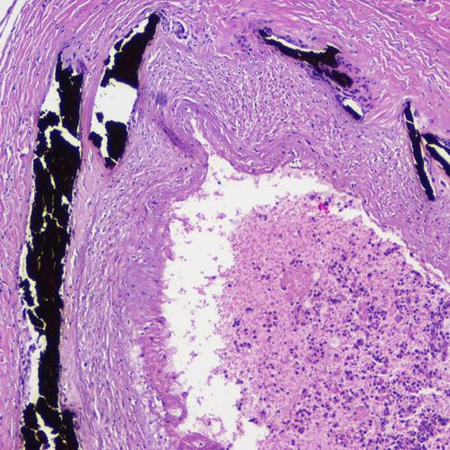

4.实验结果见附件。

